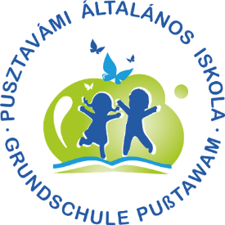

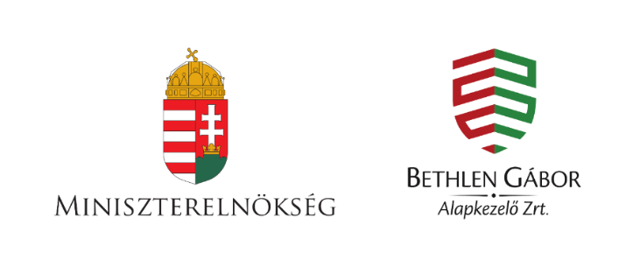
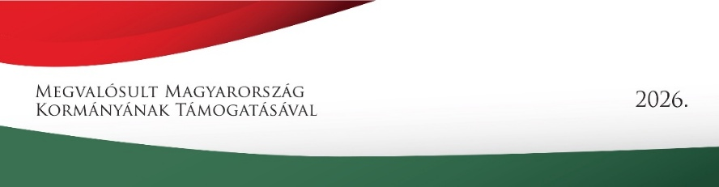

„Nemzetiségi táborok 2026. évi költségvetési támogatása” (NTAB-KP-1-2026)
NTAB-KP-1-2026/1-000100

„Ziehen wir uns an!-Öltözködjünk!”

A Pusztavámi Német Nemzetiségi Általános Iskola 2026 nyarán, június 29-július 3-ig „Ziehen wir uns an!-Öltözködjünk!” címmel szervezett napközis tábort az alsó tagozatos tanulói számára a Miniszterelnökség Egyházi és Nemzetiségi Kapcsolatokért Felelős Államtitkársága megbízásából a Bethlen Gábor Alapkezelő Zrt. által meghidetett nemzetiségek táborok 2025. évi költségvetési támogatásának hozzájárulásával. A támogatásból megvalósult német nemzetiségi napközis tábor célja az volt, hogy a tanulók élményszerűen, interaktív módon ismerkedjenek meg a magyarországi németek, valamint Pusztavám német nemzetiségi hagyományaival, kiemelten a népviselettel, a helyi nyelvjárással és a gasztronómiai örökséggel. A tábor öt napon keresztül valósult meg Pusztavámon, a helyi általános iskola és a Heimatmuseum közreműködésével, valamint egy egész napos kirándulással a tatai Német Nemzetiségi Múzeumba.
A hét során a tanulók előadásokat hallgattak a magyarországi németek történetéről, a svábok betelepüléséről, valamint a pusztavámi német közösség mindennapi életéről. A Heimatmuseum gondnoka Pusztavámi Kálmánné, Marika néni eredeti viseleti darabok bemutatásával és személyes történeteivel tette szemléletessé a foglalkozásokat. A gyermekek képek segítségével gyakorolták a német és helyi nyelvjárási szókincset, megismerték a különböző tájegységek népviseleteit, és lehetőségük volt eredeti pusztavámi ruhadarabok felpróbálására is.
A kézműves foglalkozások során Trachtenschachtelt, német motívumos névkártyákat, rongybabákat, fakanálbábokat, valamint népviseletet bemutató alkotásokat készítettek, amelyekből a hét végén fotó- és rajzkiállítást rendeztünk. A mozgásos programok – német nyelvű memória- és pantomimjátékok, a közös zenélés körtáncok, dalok és kincskereső játékok – hozzájárultak a nyelvhasználat gyakorlásához és a közösségépítéshez.
Csütörtöki napon iskolánk egykori tanulója, Ruff Katalin látogatott el hozzánk gyermekeivel a VUK egyesület képviseletében. Kati jóvoltából diákjaink megismerkedtek a kékfestő mesterséggel, valamint egyedi mintájú kékfestő kendőt és poháralátétet készítettek.
A rendkívüli nyári hőséghez alkalmazkodva a tábor több meglepetésprogrammal is bővült. A móri hivatásos tűzoltók közreműködésével habpartit szerveztünk, amely a gyermekek számára a tábor egyik legemlékezetesebb élményévé vált. Emellett a táboroztató pedagógusok vidám, vizes ügyességi vetélkedővel készültek, amely játékos formában biztosított felfrissülést a résztvevőknek. A hét folyamán számos sport- és közösségépítő program is megvalósult, többek között zoknicsata, kerékpáros ügyességi versenyek és számháború, amelyek fejlesztették a gyermekek mozgáskultúráját, együttműködési készségét és erősítették a közösségi élményt.
A kirándulás során a résztvevők a tatai Német Nemzetiségi Múzeumban múzeumpedagógiai foglalkozáson vettek részt, ahol tovább mélyítették ismereteiket a magyarországi németség kulturális örökségéről. A városnéző kisvonatos program és az idegenvezetés során Tata sváb hagyományairól és történelmi kapcsolatairól is átfogó képet kaptak.
A program eredményeként a résztvevők bővítették német nyelvi és népismereti tudásukat, erősödött nemzetiségi identitásuk, valamint fejlődött együttműködési és kommunikációs készségük. Az élményközpontú tanulási formák, a hagyományőrző foglalkozások, a közösségi játékok és a sportprogramok hozzájárultak ahhoz, hogy a gyermekek pozitív élményeken keresztül kötődjenek a német nemzetiségi kultúrához. Az elkészült kézműves alkotások, a megszerzett ismeretek és a kialakított kapcsolatok a későbbi tanórai munkában is hasznosíthatók, hozzájárulva a német nemzetiségi hagyományok hosszú távú megőrzéséhez és továbbadásához. A támogatásnak köszönhetően olyan élményalapú program valósult meg, amely fenntartható módon gazdagítja az iskola német nemzetiségi nevelő-oktató munkáját, és a jövőbeni táborok, valamint tanórai foglalkozások számára is jól hasznosítható módszertani és szemléltető tapasztalatokat biztosít.
Táborunk további támogatói voltak:
Pusztavámi Német Nemzetiségi Önkormányzat
Pusztavám Község Önkormányzata, akik hozzá járultak a tatai kirándulás étkezési költségéhez.

